新湖农产（白糖）周报20240705
一、行情回顾
本周内外糖价均继续维持区间波动，天气市话题开启，关注印度降雨情况和巴西六月下半月数据，国内国产糖上游维持报价，但进口糖到港预期增强，关注现货端支撑力度能否延续。截至2024年7月5日，国际ICE原糖期货主力合约收盘报价20.52美分/磅，郑糖期货主力合约收盘报价6261元/吨。
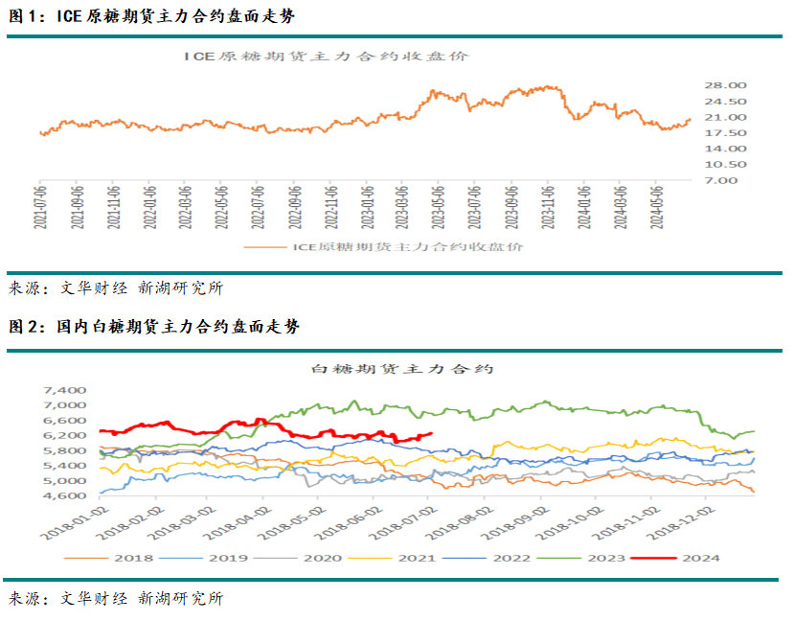

二、基本面分析
1、国际方面
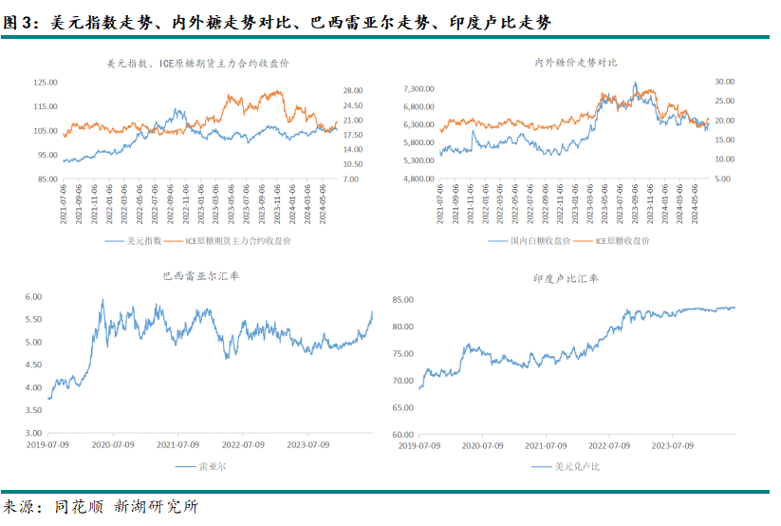
（1）巴西榨季初期上量明显，出口强劲
生产方面，6月上半月巴西食糖产量再创新高，根据UNICA的数据来看，2024/25榨季截至6月上半月，巴西中南部地区累计入榨量为18945.8万吨，同比增加2221.9万吨，增幅达13.25%；甘蔗ATR为125.38kg/吨，同比减少1.7kg/吨；累计制糖比为48.38%，同比增加1.14%；累计产乙醇87.1亿升，同比增加9.5亿升，增幅达12.24%；累计产糖量为1095万吨，同比增加138万吨，增幅达14.42%。
单从累积产量数据来看，巴西24/25榨季开榨初期表现优于预期，开榨进程较为顺利，产量数据对糖价产生一定压力。按照巴西目前的天气情况，相对干燥有利于压榨期前半段的进程推进，或带动上量初期的糖产量，或导致全球供需趋松的预期或提前实现。
值得注意的是，考虑到本榨季初期上量偏快，整体压榨量大幅提高，在持续干燥的天气支持下，巴西食糖本榨季或提前完成压榨任务，或出现榨季末休榨的情况。
出口方面，巴西食糖出口依旧强劲，巴西6月出口糖320.19万吨，同比增加11.69%，24/25榨季累计出口糖790.05万吨，同比增加25.14%。
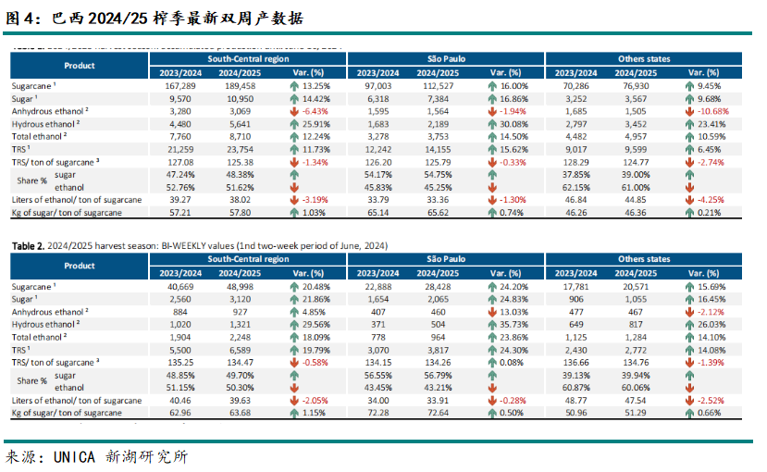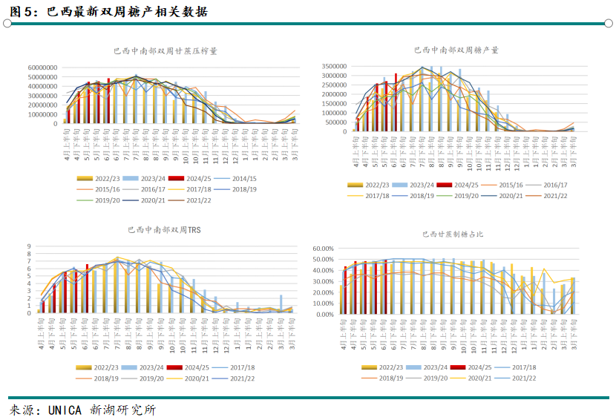

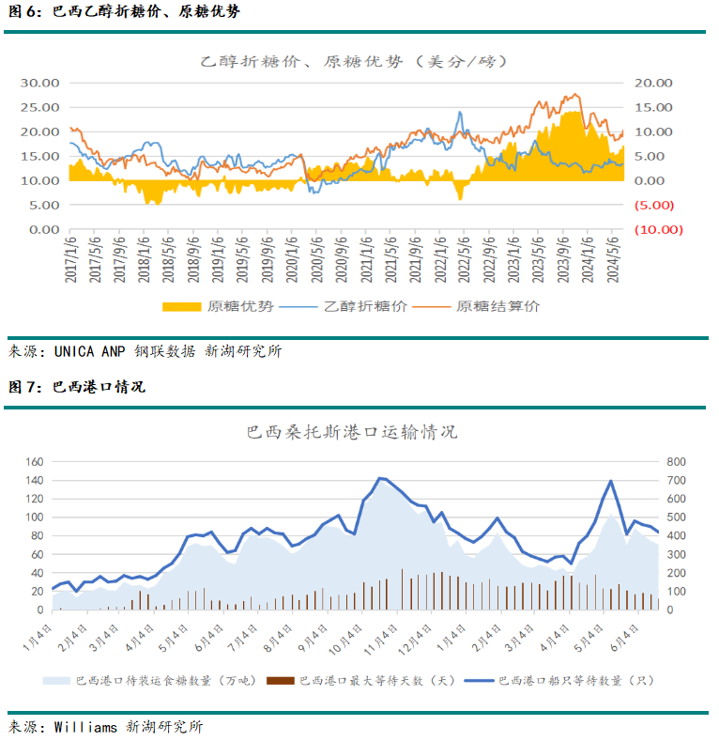

（2）印度季风降雨预期增强，新季将迎来恢复性增产
印度23/24榨季已经结束，据印度糖厂联合会(NFCSF)的数据，2023/24榨季截至5月31日，印度甘蔗压榨量为3.1378亿吨；产糖量为3167万吨；平均产糖率为10.09%，较上榨季同期的9.83%提高0.26%。在限制使用甘蔗生产乙醇后，预计2023/24榨季印度食糖供应过剩量将达到360万吨。据悉，ISMA估计2023/24榨季印度食糖期初库存约为560万吨，食糖消费量约2850万吨，因此食糖期末库存将大幅增至910万吨，较往年均值（550万吨）多360万吨。为改善糖厂的财务状况，ISMA再次呼吁印度政府准许出口食糖供应量的过剩部分，但是目前尚未有确定文件出炉，等待7月印度政策指引。
据印度农业部最新发布的数据，截至6月28日的甘蔗种植面积为568万公顷，较去年同期的550万公顷增长18万公顷，涨幅3.27%。
印度气象局（IMD）表示，7月初，季风雨已遍布印度全国，但降雨量较上年同期低7%。IMD总干事Mrutyunjay Mohapatra表示，7月份降雨量很可能达到长期平均值280.4毫米的106%，除了印度东北部的大部分地区和印度西北部、东部及东南部的一小部分地区外，该国大部分地区的降雨量都可能会等于或高于正常水平。
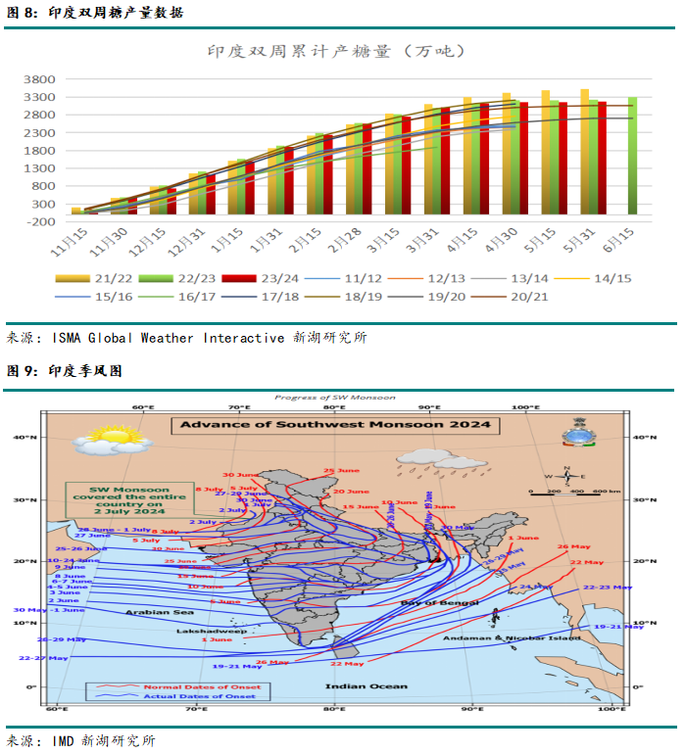
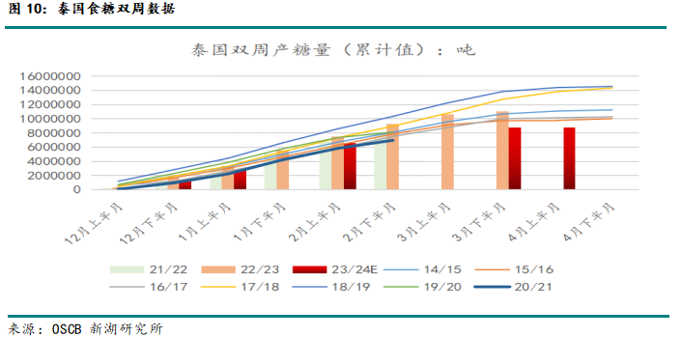
（3）国内方面
产销方面，2023/24年榨季广西累计入榨甘蔗5118.01万吨，同比增加995.88万吨；产混合糖618.14万吨，同比增加91.11万吨；产糖率12.08%，同比下降0.71个百分点。截至6月底，广西累计销糖452.62万吨，同比增加40.99万吨；产销率73.22%，同比下降4.88个百分点。6月单月销糖41.80万吨，同比增加4.61万吨；食糖工业库存165.52万吨，同比增加50.12万吨。2023/24制糖期内蒙古最终产糖53.5万吨，同比减少4.8万吨。截至6月底累计销糖49.6万吨，同比增加0.62万吨；产销率92.71%，同比提高8.7%；工业库存3.9万吨，同比减少5.42万吨。关注即将发布的6月全国产销数据。
据悉，船报显示7月到港进口糖量将会环比和同比大幅增加，预计将给糖价上方带来巨大压力，基差或逐步修复，关注现货端挺价意愿能否延续。
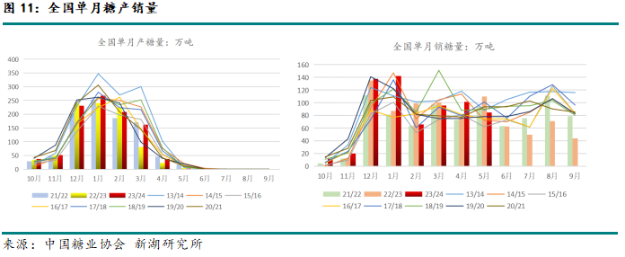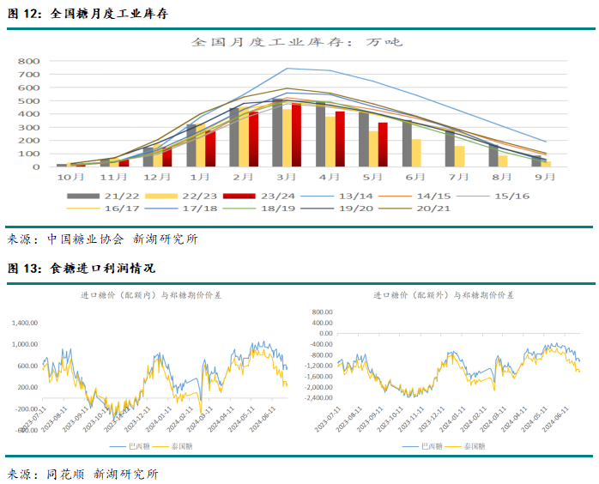
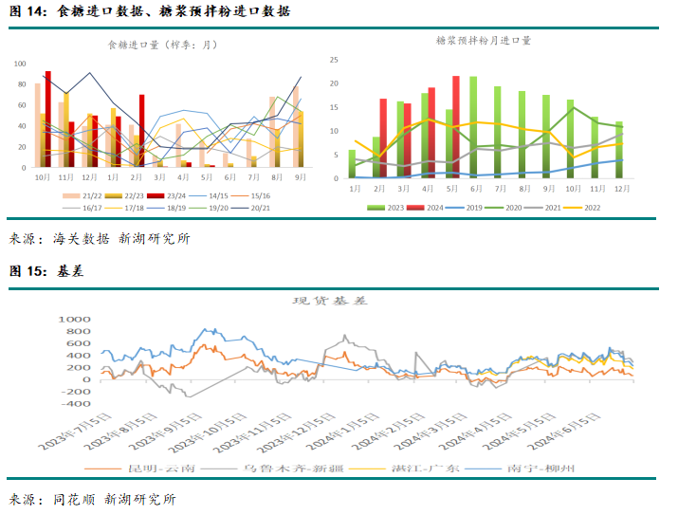

三、结论、观点
国际方面，进入三季度，天气市话题将会越来越多，国际原糖或随着巴西进入压榨高峰期后逐步整理，国际贸易流的平衡状态将会继续转向趋宽松。基本面来看，巴西新季产量预计仍维持历史高水平，值得注意的是糖价的变动和糖厂的意愿或对本榨季末或再下一榨季的压榨产生一定影响。北半球食糖恢复性增产的预期也同样对远期国际糖价释放压力，预计远期国际糖价的重心将会进一步下移。
国内方面，短期关注盘面技术上压力位，基本面来看，7月中后旬进口糖将大幅增量到港，密切关注现货端挺价意愿能否延续，预计基差将得到一定修复。三季度中后期远期供应预期充足，糖价将回归基本面逻辑。中长期来看，国内外糖价重心或将不同期逐步下移，随着后期国内食糖供应的增加，长线仍维持逢高沽空糖价看法不变。

撰稿人：新湖农产品组

陈燕杰
执业资格号：F3024535
投资咨询号：Z0012135
孙昭君
执业资格号：F3047243
投资咨询号：Z0015503
电话：0411-84807839

撰写日期：2024年07月05日
审核人：刘英杰

免责声明：
本报告由新湖期货股份有限公司（以下简称新湖期货，投资咨询业务许可证号32090000）提供，无意针对或打算违反任何地区、国家、城市或其他法律管辖区域内的法律法规。除非另有说明，所有本报告的版权属于新湖期货。未经新湖期货事先书面授权许可，任何机构和个人不得以任何形式翻版、复制、发布。如引用、刊发，须注明出处为新湖期货股份有限公司，且不得对本报告进行有悖原意的引用、删节和修改。本报告的信息均来源于公开资料和/或调研资料，所载的全部内容及观点公正，但不保证其内容的准确性和完整性。投资者不应单纯依靠本报告而取代个人的独立判断。本报告所载内容反映的是新湖期货在最初发表本报告日期当日的判断，新湖期货可发出其他与本报告所载内容不一致或有不同结论的报告，但新湖期货没有义务和责任去及时更新本报告涉及的内容并通知更新情况。新湖期货不对因投资者使用本报告而导致的损失负任何责任。新湖期货不需要采取任何行动以确保本报告涉及的内容适合于投资者，新湖期货建议投资者独自进行投资判断。本报告并不构成投资、法律、会计、税务建议或担保任何内容适合投资者，本报告不构成给予投资者投资咨询建议。研究报告全部内容不代表协会观点，仅供交流使用，不构成任何投资建议。

